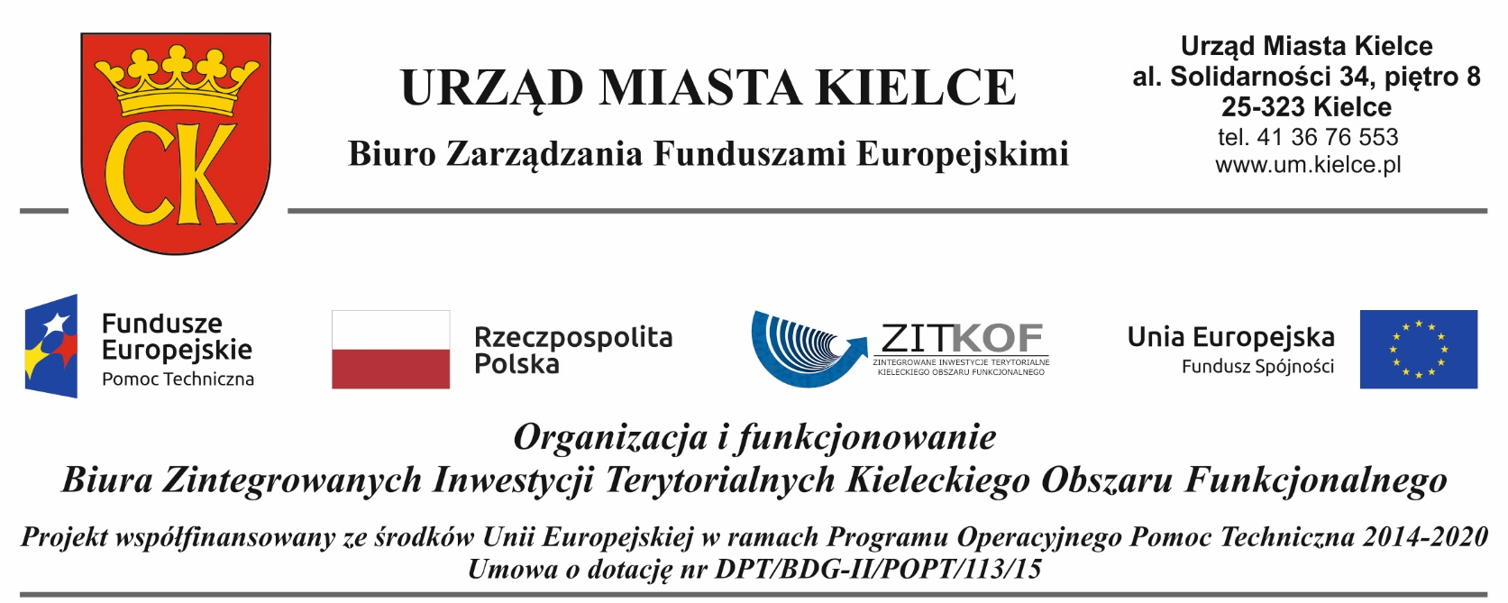

ZFE-II.042.2.31.2019
Oferta
na sprzedaż wraz z dostawą materiałów biurowych na potrzeby projektu „Organizacja i funkcjonowanie Biura Zintegrowanych Inwestycji Terytorialnych Kieleckiego Obszaru Funkcjonalnego” współfinansowanego ze środków Unii Europejskiej w ramach Programu Operacyjnego Pomoc Techniczna 2014-2020.

- Materiały biurowe (m.in. art. papiernicze, segregatory, koszulki, skoroszyty, papier kserograficzny, teczki, kalendarze, przekładki, spinacze, art. piśmienne itp.).
Cena jednostkowa brutto w PLN | …………..……………...……zł.  Słownie: ……………………………………...………………………………………………………………...zł.
Cena brutto zawiera podatek VAT oraz wszystkie koszty związane z całkowitym wykonaniem przedmiotu zamówienia

- Informacje o Oferencie:
Nazwa
Adres
Nr telefonu kontaktowego
Adres e-mail
NIP
REGON
Imię i nazwisko osoby upoważnionej do podejmowania decyzji

- Oświadczenia Oferenta / Sprzedawcy:
- Oświadczam, iż zapoznałem się ze „Szczegółowym opisem zamówienia” i wyrażam zgodę na stosowanie jego zapisów.
- Oświadczam, iż nie podlegam przesłankom, o których mowa w art. 24 Ustawy Prawo Zamówień Publicznych (Dz.U.2019 poz. 1843).
- Złożona przeze mnie oferta jest dla mnie wiążąca przez okres nie krótszy niż 30 dni liczonych od momentu zakończenia naboru ofert oraz jestem gotów osobiście podpisać w siedzibie Kupującego umowę na sprzedaż wraz z dostawą materiałów biurowych w terminie 7 dni roboczych od momentu rozstrzygnięcia postępowania.
- Oświadczam, że wypełniłem obowiązki informacyjne przewidziane w art. 13 lub art. 14 rozporządzenia Parlamentu Europejskiego i Rady (UE) 2016/679 z dnia 27 kwietnia 2016 r. w sprawie ochrony osób fizycznych w związku z przetwarzaniem danych osobowych i w sprawie swobodnego przepływu takich danych oraz uchylenia dyrektywy 95/46/WE (ogólne rozporządzenie o ochronie danych) (Dz. Urz. UE L 119 z 04.05.2016, str. 1), dalej RODO, wobec osób fizycznych, od których dane osobowe bezpośrednio lub pośrednio pozyskałem
w celu ubiegania się o udzielenie zamówienia publicznego w niniejszym postępowaniu.*
* W przypadku, gdy Sprzedawca nie przekazuje danych osobowych innych niż bezpośrednio jego dotyczących lub zachodzi wyłączenie stosowania obowiązku informacyjnego, stosownie do art. 13 ust. 4 lub art. 14 ust. 5 RODO - treści ww. oświadczenia Sprzedawca nie składa np. przez jego wykreślenie.

Data | Pieczątka firmowa i podpis osoby uprawnionej

